Содержание

Введение 4
1 Постановка задачи 6
1.1 Описание предметной области 6
2 Проектирование программного обеспечения 8
2.1 Диаграмма вариантов использования 8
2.2 Диаграмма развертывания 10
2.3 Временная диаграмма 10
2.4 Диаграмма деятельности 11
2.5 Диаграмма классов UML 11
3 Основные проблемы при работе над проектом, интересные моменты 11
Список использованных источников 16
Приложение А. Руководство пользователя 17
Приложение Б. Исходный код программы 18

Введение
Компьютерная модель или численная модель - компьютерная программа, работающая на отдельном компьютере или множестве взаимодействующих компьютеров (вычислительных узлов), реализующая абстрактную модель некоторой системы.
Компьютерные модели стали обычным инструментом математического моделирования и применяются в физике, астрофизике, механике, химии, биологии, экономике, социологии, метеорологии, других науках и прикладных задачах в различных областях радиоэлектроники, машиностроения, автомобилестроения и проч. Компьютерные модели используются для получения новых знаний о моделируемом объекте или для приближенной оценки поведения систем, слишком сложных для аналитического исследования.
Компьютерное моделирование является одним из эффективных методов изучения сложных систем. Компьютерные модели проще и удобнее исследовать в силу их возможности проводить т. н. вычислительные эксперименты, в тех случаях когда реальные эксперименты затруднены из-за финансовых или физических препятствий или могут дать непредсказуемый результат. Логичность и формализованность компьютерных моделей позволяет выявить основные факторы, определяющие свойства изучаемого объекта-оригинала (или целого класса объектов), в частности, исследовать отклик моделируемой физической системы на изменения ее параметров и начальных условий.
Построение компьютерной модели базируется на абстрагировании от конкретной природы явлений или изучаемого объекта-оригинала и состоит из двух этапов - сначала создание качественной, а затем и количественной модели. Компьютерное же моделирование заключается в проведении серии вычислительных экспериментов на компьютере, целью которых является анализ, интерпретация и сопоставление результатов моделирования с реальным поведением изучаемого объекта и, при необходимости, последующее уточнение модели и т.д.

К основным этапам компьютерного моделирования относятся:
- постановка задачи, определение объекта моделирования;
- разработка концептуальной модели, выявление основных элементов системы и элементарных актов взаимодействия;
- формализация, то есть переход к математической модели;
- создание алгоритма и написание программы;
- планирование и проведение компьютерных экспериментов;
- анализ и интерпретация результатов.
Различают аналитическое и имитационное моделирование. При аналитическом моделировании изучаются математические (абстрактные) модели реального объекта в виде алгебраических, дифференциальных и других уравнений, а также предусматривающих осуществление однозначной вычислительной процедуры, приводящей к их точному решению. При имитационном моделировании исследуются математические модели в виде алгоритма(ов), воспроизводящего функционирование исследуемой системы путем последовательного выполнения большого количества элементарных операций.
Программы для моделирования футбольных матчей применяются сразу в нескольких областях:
- игровые симуляторы (например, FIFA и Pro Evolution Soccer);
- программы для анализа футбольных матчей (сбор статистики, детальный разбор действий игроков);
- прогнозирование результатов игр для букмекерских контор;
- специальные соревнования для роботов-футболистов (RoboCup и прочие).
1 Постановка задачи
Каждый игрок – это поток. Команды сражаются за общий ресурс – мяч. Владение мячом определяется по координатам игроков с возможностью смены владельца. Одна команда наступает, другая обороняется. Возможность смены стратегий. Все взаимодействие - через сообщения. Можно сделать пасы, удары или просто кучей загонять мяч в ворота. Реализовать графическое отображение хода матча.
1.1 Описание предметной области
Футбол - командный вид спорта, в котором целью является забить мяч в ворота соперника ногами или другими частями тела (кроме рук) большее количество раз, чем команда соперника. В настоящее время самый популярный и массовый вид спорта в мире.
Отдельная футбольная игра называется матч, который в свою очередь состоит из двух таймов по 45 минут. Пауза между первым и вторым таймами составляет 15 минут, в течение которой команды отдыхают, а по её окончании меняются воротами.
В футбол играют на поле с травяным или синтетическим покрытием. В игре участвуют две команды: в каждой от 7 до 11 человек. Один человек в команде (вратарь) может играть руками в штрафной площади у своих ворот, его основной задачей является защита ворот. Остальные игроки также имеют свои задачи и позиции на поле. Защитники располагаются в основном на своей половине поля, их задача - противодействовать нападающим игрокам противоположной команды. Полузащитники действуют в середине поля, их роль - помогать защитникам или нападающим в зависимости от игровой ситуации. Нападающие располагаются, преимущественно на половине поля соперника, основная задача – забивать голы.
Цель игры - забить мяч в ворота противника, сделать это как можно большее количество раз и постараться не допустить гола в свои ворота. Матч выигрывает команда, забившая большее количество голов.
В том случае, если в течение двух таймов команды забили одинаковое количество голов, то или фиксируется ничья, или победитель выявляется согласно установленному регламенту матча. В этом случае может быть назначено дополнительное время - ещё два тайма по 15 минут каждый. Как правило, между основным и дополнительным временем матча командам предоставляется перерыв. Между дополнительными таймами командам даётся лишь время на смену сторон.
Поскольку футбол игра командная, на первое место выдвигается взаимопонимание игроков, умение вести грамотные совместные действия. Важное значение при этом имеет тактическое построение игроков. Самой распространенной тактической схемой в современном футболе является игра с четырьмя защитниками, четырьмя полузащитниками и двумя нападающими - 4-4-2. Схем существует великое множество, однако само понятие схемы, как и понятие амплуа игроков достаточно относительно. В зависимости от квалификации игроков, их обязанности на поле могут значительно выходить за рамки амплуа.

2 Проектирование программного обеспечения

Диаграмма вариантов использования
На рисунке 2.1 представлена диаграмма вариантов использования для системы.
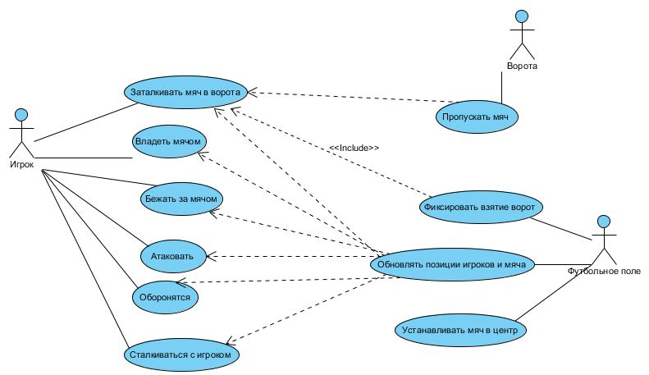
Рисунок 2.1 Диаграмма вариантов использования для футбольного симулятора

Далее приведены пост- и пред- условия работы системы и ее компонентов.

Вариант использования: Заталкивать мяч в ворота
Предусловия: игрок должен находиться непосредственно перед линией ворот
Постусловия: будет зафиксировано взятие ворот, мяч переместится в центр поля.

Вариант использования: Владеть мячом
Предусловия: игрок завладел мячом, никто кроме него мячом не владеет
Постусловия: нет

Вариант использования: Бежать за мячом
Предусловия: игрок находится без мяча
Постусловия: игрок перемещается в направлении мяча

Вариант использования: Атаковать
Предусловия: нет
Постусловия: игрок бежит в сторону вражеских ворот

Вариант использования: Обороняться
Предусловия: нет
Постусловия: Игрок бежит в сторону своих ворот

Вариант использования: Сталкиваться с игроком
Предусловия: игрок находится рядом с другим игроком
Постусловия: игрок двигается в обратном направлении от игрока, с которым он столкнулся

Вариант использования: Пропускать мяч
Предусловия: игрок с мячом пересекает линию ворот
Постусловия: мяч переместится в центр поля

Вариант использования: Фиксировать взятие ворот
Предусловия: мяч пересек линию ворот одной из команд
Постусловия: счетчик забитых мячей одной из команд увеличивается, мяч разыгрывается с центра поля

Вариант использования: Обновлять позиции игроков и мяча
Предусловия: любое действие игрока
Постусловия: нет

Вариант использования: Устанавливать мяч в центр
Предусловия: начало игры либо был зафиксирован гол
Постусловия: прекращает движение, если игрок с мячом потерял владение

Диаграмма развертывания

На рисунке 2.2 представлена диаграмма развертывания
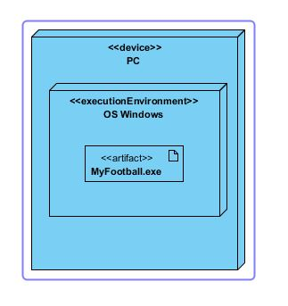
Рисунок 2.2 – Диаграмма развертывания

Временная диаграмма

На рисунке 2.3 представлена временная диаграмма взаимодействия объектов, участвующих в симуляции футбольного матча.
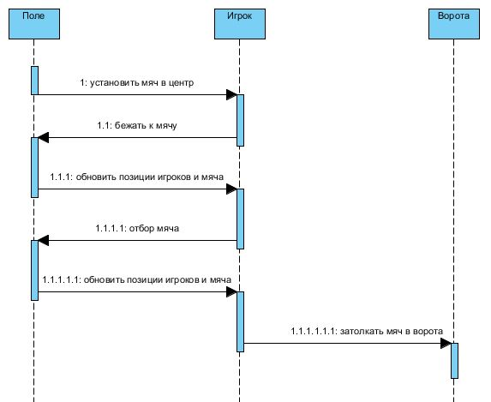
Рисунок 2.3 – Временная диаграмма

Диаграмма деятельности

На рисунке 2.4 представлена диаграмма деятельности футбольного симулятора.
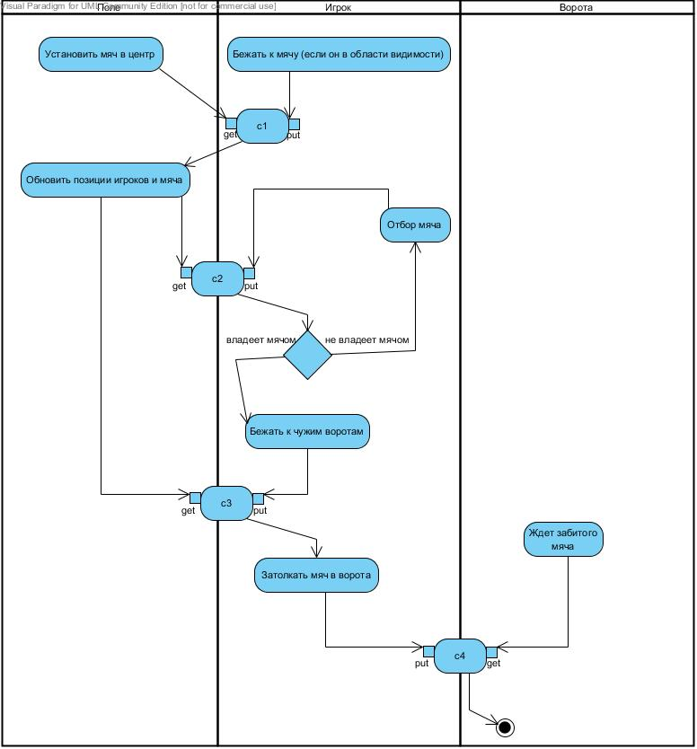
Рисунок 2.4 – Диаграмма деятельности

2.5 Диаграмма классов UML
На рисунке 2.5 представлена диаграмма классов UML (созданные вручную, концептуальные классы приложения).

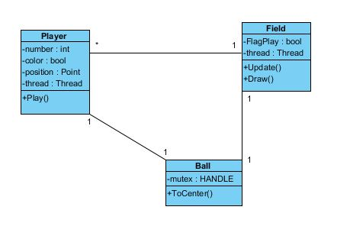
Рисунок 2.5 Диаграмма классов UML
3 Основные проблемы при работе над проектом, интересные моменты
Для тестирования приложения была запущена симуляция на 90 минут (продолжительность реального футбольного матча).
В итоге матч завершился победой команды красных со счетом 34 : 40 (рисунок 3.1).
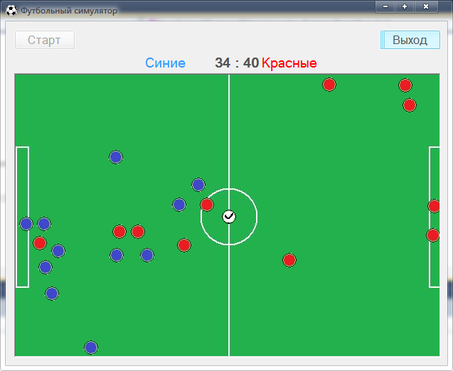
Рисунок 3.1 Финальный результат противостояния команд
Заключение
В ходе выполнения курсового проекта был реализован многопоточный симулятор футбольного матча. Программа может быть доработана (введены пасы, удары, разделение игроков по позициям, улучшено отображение хода матча). На данный момент программа позволяет наблюдать за противостоянием игроков синей и красной команды.

Список использованных источников

- Свободная энциклопедия [Электронный ресурс]: – Режим доступа – http://www.wikipedia.org/
- MSDN [Электронный ресурс]: – Режим доступа – http://msdn.microsoft.com/ru-ru/

Приложение А. Руководство пользователя

Для начала симуляции нажать кнопку «Старт»

После нажатия кнопки «Старт» начать наблюдение за ходом игры, болеть за одну из команд, наслаждаться техничной игрой футболистов.

Для прекращения симуляции и выхода из приложения нажать кнопку «Выход»

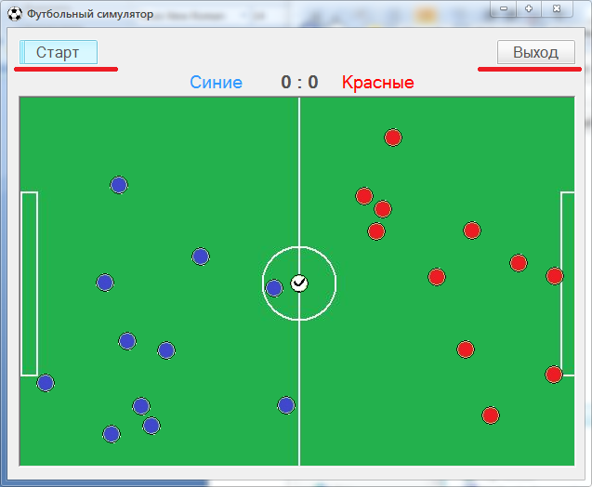

Приложение Б. Исходный код программы

Файл < Form1.h>
______________________________________________________________________________
#pragma once
#include "StdAfx.h"
#include "Field.h"
#include "Player.h"

namespace MyFootball {

using namespace System;
using namespace System::ComponentModel;
using namespace System::IO;
using namespace System::Collections;
using namespace System::Collections::Generic;
using namespace System::Windows::Forms;
using namespace System::Data;
using namespace System::Drawing;
using namespace System::Threading;

/// <summary>
/// Summary for Form1
///
/// WARNING: If you change the name of this class, you will need to change the
/// 'Resource File Name' property for the managed resource compiler tool
/// associated with all .resx files this class depends on. Otherwise,
/// the designers will not be able to interact properly with localized
/// resources associated with this form.
/// </summary>

/// @class Form1
/// This is the main form for application
public ref class Form1 : public System::Windows::Forms::Form
{
public:
Form1(void)
{
InitializeComponent();
//
//TODO: Add the constructor code here
//
}

protected:
/// <summary>
/// Clean up any resources being used.
/// </summary>
~Form1()
{
if (components)
{
delete components;
}
}

private:
/// "Start" button
System::Windows::Forms::Button^ startButton;
/// Panel for drawing
private: System::Windows::Forms::Panel^ drawPanel;
/// "Exit" button
System::Windows::Forms::Button^ exitButton;
/// String which displays game score
System::Windows::Forms::Label^ scoreLabel;
/// Blue team string
System::Windows::Forms::Label^ blueLabel;
/// Red team string
System::Windows::Forms::Label^ redLabel;

private:
/// <summary>
/// Required designer variable.
/// </summary>
System::ComponentModel::Container ^components;

#pragma region Windows Form Designer generated code
/// <summary>
/// Required method for Designer support - do not modify
/// the contents of this method with the code editor.
/// </summary>
void InitializeComponent(void)
{
System::ComponentModel::ComponentResourceManager^ resources = (gcnew System::ComponentModel::ComponentResourceManager(Form1::typeid));
this->startButton = (gcnew System::Windows::Forms::Button());
this->drawPanel = (gcnew System::Windows::Forms::Panel());
this->exitButton = (gcnew System::Windows::Forms::Button());
this->scoreLabel = (gcnew System::Windows::Forms::Label());
this->blueLabel = (gcnew System::Windows::Forms::Label());
this->redLabel = (gcnew System::Windows::Forms::Label());
this->SuspendLayout();
//
// startButton
//
this->startButton->Font = (gcnew System::Drawing::Font(L"Microsoft Sans Serif", 12, System::Drawing::FontStyle::Regular, System::Drawing::GraphicsUnit::Point,
static_cast<System::Byte>(204)));
this->startButton->Location = System::Drawing::Point(12, 12);
this->startButton->Name = L"startButton";
this->startButton->Size = System::Drawing::Size(86, 28);
this->startButton->TabIndex = 1;
this->startButton->Text = L"Старт";
this->startButton->UseVisualStyleBackColor = true;
this->startButton->Click += gcnew System::EventHandler(this, &Form1::button2_Click);
//
// drawPanel
//
this->drawPanel->BackgroundImage = (cli::safe_cast<System::Drawing::Image^ >(resources->GetObject(L"drawPanel.BackgroundImage")));
this->drawPanel->BorderStyle = System::Windows::Forms::BorderStyle::Fixed3D;
this->drawPanel->Location = System::Drawing::Point(12, 73);
this->drawPanel->Name = L"drawPanel";
this->drawPanel->Size = System::Drawing::Size(600, 400);
this->drawPanel->TabIndex = 3;
//
// exitButton
//
this->exitButton->Font = (gcnew System::Drawing::Font(L"Microsoft Sans Serif", 12, System::Drawing::FontStyle::Regular, System::Drawing::GraphicsUnit::Point,
static_cast<System::Byte>(204)));
this->exitButton->Location = System::Drawing::Point(526, 12);
this->exitButton->Name = L"exitButton";
this->exitButton->Size = System::Drawing::Size(86, 28);
this->exitButton->TabIndex = 4;
this->exitButton->Text = L"Выход";
this->exitButton->UseVisualStyleBackColor = true;
this->exitButton->Click += gcnew System::EventHandler(this, &Form1::button1_Click);
//
// scoreLabel
//
this->scoreLabel->AutoSize = true;
this->scoreLabel->Font = (gcnew System::Drawing::Font(L"Microsoft Sans Serif", 14, System::Drawing::FontStyle::Bold, System::Drawing::GraphicsUnit::Point,
static_cast<System::Byte>(204)));
this->scoreLabel->Location = System::Drawing::Point(290, 46);
this->scoreLabel->Name = L"scoreLabel";
this->scoreLabel->Size = System::Drawing::Size(50, 24);
this->scoreLabel->TabIndex = 7;
this->scoreLabel->Text = L"0 : 0";
//
// blueLabel
//
this->blueLabel->AutoSize = true;
this->blueLabel->Font = (gcnew System::Drawing::Font(L"Microsoft Sans Serif", 14, System::Drawing::FontStyle::Regular, System::Drawing::GraphicsUnit::Point,
static_cast<System::Byte>(204)));
this->blueLabel->ForeColor = System::Drawing::SystemColors::MenuHighlight;
this->blueLabel->Location = System::Drawing::Point(192, 46);
this->blueLabel->Name = L"blueLabel";
this->blueLabel->Size = System::Drawing::Size(67, 24);
this->blueLabel->TabIndex = 9;
this->blueLabel->Text = L"Синие";
//
// redLabel
//
this->redLabel->AutoSize = true;
this->redLabel->Font = (gcnew System::Drawing::Font(L"Microsoft Sans Serif", 14, System::Drawing::FontStyle::Regular, System::Drawing::GraphicsUnit::Point,
static_cast<System::Byte>(204)));
this->redLabel->ForeColor = System::Drawing::Color::Red;
this->redLabel->Location = System::Drawing::Point(356, 46);
this->redLabel->Name = L"redLabel";
this->redLabel->Size = System::Drawing::Size(88, 24);
this->redLabel->TabIndex = 10;
this->redLabel->Text = L"Красные";
//
// Form1
//
this->AutoScaleDimensions = System::Drawing::SizeF(6, 13);
this->AutoScaleMode = System::Windows::Forms::AutoScaleMode::Font;
this->ClientSize = System::Drawing::Size(621, 486);
this->Controls->Add(this->redLabel);
this->Controls->Add(this->blueLabel);
this->Controls->Add(this->scoreLabel);
this->Controls->Add(this->exitButton);
this->Controls->Add(this->drawPanel);
this->Controls->Add(this->startButton);
this->Icon = (cli::safe_cast<System::Drawing::Icon^ >(resources->GetObject(L"$this.Icon")));
this->Name = L"Form1";
this->Text = L"Футбольный симулятор";
this->Load += gcnew System::EventHandler(this, &Form1::Form1_Load);
this->ResumeLayout(false);
this->PerformLayout();

}
#pragma endregion
private:
/// Players list
List<Player^>^ players;
/// Player's threads list
List<Thread^>^ iThread;
/// Random number generator
Random^ rand;
/// Pictureboxes which used for drawing players and ball
List<PictureBox^>^ picBox;
/// Football field
Field* field;
/// Main drawing thread
Thread^ oThread;
/// Mutex handle
HANDLE hMutex;
/// Running game flag
bool FlagPlay;
/// Blue's score
int score1;
/// Red's score
int score2;
/// @name Resources
/// {@
static String^ bluePlayerImage = "1.png";
static String^ redPlayerImage = "2.png";
static String^ ballImage = "ball.png";
/// @}
public:
/// Draws field and players
System::Void DrawField() {
while(1) {
WaitForSingleObject(hMutex, INFINITE);
Thread::BeginCriticalRegion();
try {
//обработка положения мяча
if (field->position[0].X <= 15 && field->position[0].Y >= 100 && field->position[0].Y <= 300) {
field->position[0].X = 290;
field->position[0].Y = 190;
score2++;
this->scoreLabel->Text = score1.ToString() + " : " + score2.ToString();
}
else if (field->position[0].X >= 565 && field->position[0].Y >= 100 && field->position[0].Y <= 300) {
field->position[0].X = 290;
field->position[0].Y = 190;
score1++;
this->scoreLabel->Text = score1.ToString() + " : " + score2.ToString();
}
else if(field->position[0].X <= 0) {
field->position[0].X = 5;
}
else if (field->position[0].X >= 580) {
field->position[0].X = 575;
}
else if (field->position[0].Y >= 380) {
field->position[0].Y = 375;
}
else if (field->position[0].Y <= 0) {
field->position[0].Y = 5;
}
this->picBox[0]->Location = System::Drawing::Point(field->position[0].X, field->position[0].Y);
//обработка положения игроков
for (int i=1; i<=22; i++) {
for (int j=i+1; j<=22; j++) {
int a = (field->position[i].X - field->position[j].X) *
(field->position[i].X - field->position[j].X) +
(field->position[i].Y - field->position[j].Y) *
(field->position[i].Y - field->position[j].Y);
if (a < 500) {//произошло столкновение
a = int(sqrt(double(a)));
field->position[i].X += 10 * (field->position[i].X - field->position[j].X) / a;
field->position[i].Y += 10 * (field->position[i].Y - field->position[j].Y) / a;
field->position[j].X -= 10 * (field->position[i].X - field->position[j].X) / a;
field->position[j].Y -= 10 * (field->position[i].Y - field->position[j].Y) / a;
}
}
}
for (int i=1; i<=22; i++) {
if (field->position[i].X <= 0) {
field->position[i].X = 5;
}
else if (field->position[i].X >= 580) {
field->position[i].X = 575;
}
else if (field->position[i].Y >= 380) {
field->position[i].Y = 375;
}
else if (field->position[i].Y <= 0) {
field->position[i].Y = 5;
}
this->picBox[i]->Location = System::Drawing::Point(field->position[i].X, field->position[i].Y);
}
}
__finally {
Thread::EndCriticalRegion();
}
ReleaseMutex(hMutex);
//Thread::Sleep(300);
}
}

private:
/// Main form loaded
/// @param sender
/// @param e
System::Void Form1_Load(System::Object^ sender, System::EventArgs^ e) {
FlagPlay = false;
field = new Field();
this->picBox = gcnew List<PictureBox^>();
this->players = gcnew List<Player^>();
this->iThread = gcnew List<Thread^>();
rand = gcnew Random();
score1 = score2 = 0;

//первоначальная расстановка
for(int i=1; i<=22; i++) {
if (i%2)
field->position[i].X = rand->Next(0, 290);
else
field->position[i].X = rand->Next(290, 580);
field->position[i].Y = rand->Next(0, 380);

players->Add(gcnew Player(i, (i % 2 == 1), rand->Next(2, 4), field, hMutex));
iThread->Add(gcnew Thread(gcnew ThreadStart(players[i-1], &Player::Play)));
}

//первоначальная отрисовка
this->picBox->Add(gcnew System::Windows::Forms::PictureBox());
this->drawPanel->Controls->Add(this->picBox[0]);
this->picBox[0]->Location = System::Drawing::Point(field->position[0].X, field->position[0].Y);
this->picBox[0]->Size = System::Drawing::Size(20, 20);

this->SetStyle(ControlStyles::SupportsTransparentBackColor, true);
this->picBox[0]->BackColor = Color::Transparent;
this->picBox[0]->Load(ballImage);

for(int i=1; i<=22; i++) {
this->picBox->Add(gcnew System::Windows::Forms::PictureBox());
this->drawPanel->Controls->Add(this->picBox[i]);
this->picBox[i]->Location = System::Drawing::Point(field->position[i].X, field->position[i].Y);
this->picBox[i]->Size = System::Drawing::Size(20, 20);
this->picBox[i]->BackColor = Color::Transparent;

if (i % 2)
this->picBox[i]->Load(bluePlayerImage);
else
this->picBox[i]->Load(redPlayerImage);
}
}

private:
/// Start button press
/// @param sender
/// @param e
System::Void button2_Click(System::Object^ sender, System::EventArgs^ e) {
FlagPlay=true;
this->startButton->Enabled = false;
oThread = gcnew Thread(gcnew ThreadStart(this, &Form1::DrawField));
oThread->Start();
for (int i=0; i<22; i++) {
iThread[i]->Start();
}
}

private:
/// Exit button press
/// @param sender
/// @param e
System::Void button1_Click(System::Object^ sender, System::EventArgs^ e) {
if(FlagPlay) {
oThread->Abort();
for (int i=0; i<22; i++) {
iThread[i]->Abort();
}
}
this->Close();
}
};
}

Файл < Field.h>

#pragma once
/**
@class Field
Class which represents the football game field.
*/
class Field
{
public:
/// Players positions on the field
struct POS {
/// Coord X
int X;
/// Coord Y
int Y;
} position[23];
/// Field class constructor
Field() {
position[0].X = 290;
position[0].Y = 190;
for (int i=1; i<23; i++) {
position[i].X = 0;
position[i].Y = 0;
}
}
};

Файл < Player.h>

#pragma once
#include "Field.h"

/**
@class Player
Class which represents the football player.
*/
ref class Player
{
/// Contains mutex handle
HANDLE hMutex;
/// Football field
Field* field;
/// Player number
int num;
/// Color mark (true - blue, false - red)
bool color;
/// Max player step
int MAX_STEP;

public:
/// Player action cycle
void Play() {
while(1) {
WaitForSingleObject(hMutex, INFINITE);
System::Threading::Thread::BeginCriticalRegion();
try {
int a = (field->position[num].X - field->position[0].X) *
(field->position[num].X - field->position[0].X) +
(field->position[num].Y - field->position[0].Y) *
(field->position[num].Y - field->position[0].Y);
a = int(sqrt(double(a)));
// если возле мяча более трех своих игроков - пойдем защищать ворота
int k_nap = 0;
for (int i=1; i<=22; i++) {
if (i % 2 == num % 2) {
int a_temp = (field->position[i].X - field->position[0].X) *
(field->position[i].X - field->position[0].X) +
(field->position[i].Y - field->position[0].Y) *
(field->position[i].Y - field->position[0].Y);
a_temp = int(sqrt(double(a_temp))); //вычисляем расстояние от очередного игрока до мяча
if (a_temp<=a)
k_nap++;
}
}
if (k_nap<=5) {
if (a >= MAX_STEP + 10) { //меняем координаты игрока
field->position[num].X += MAX_STEP * (field->position[0].X - field->position[num].X) / a;
field->position[num].Y += MAX_STEP * (field->position[0].Y - field->position[num].Y) / a;
}
else
{
//определяем позицию вражеских ворот
int positionVOR_X,
positionVOR_Y = 200;
if (color)
positionVOR_X = 590;
else positionVOR_X = 5;

a = (field->position[num].X - positionVOR_X) *
(field->position[num].X - positionVOR_X) +
(field->position[num].Y - positionVOR_Y) *
(field->position[num].Y - positionVOR_Y);
a = int(sqrt(double(a)));
int delta_X = MAX_STEP * (positionVOR_X - field->position[num].X) / a;
int delta_Y = MAX_STEP * (positionVOR_Y - field->position[num].Y) / a;
field->position[num].X += delta_X;
field->position[num].Y += delta_Y;
// идем к воротам
field->position[0].X = field->position[num].X + delta_X;
field->position[0].Y = field->position[num].Y + delta_Y;
}
}
else {
//определяем позицию своих ворот
int positionVOR_X,
positionVOR_Y = 200;
if (!color)
positionVOR_X = 590;
else positionVOR_X = 5;
a = (field->position[num].X - positionVOR_X) *
(field->position[num].X - positionVOR_X) +
(field->position[num].Y - positionVOR_Y) *
(field->position[num].Y - positionVOR_Y);
a = int(sqrt(double(a)));
int delta_X = MAX_STEP * (positionVOR_X - field->position[num].X) / (a * 2);
int delta_Y = MAX_STEP * (positionVOR_Y - field->position[num].Y) / (a * 2);
field->position[num].X += delta_X;
field->position[num].Y += delta_Y;
}
}
catch(...)
{
//System::Threading::Thread::EndCriticalRegion();
//ReleaseMutex( hMutex );
}
//__finally
//{
System::Threading::Thread::EndCriticalRegion();
//}
ReleaseMutex(hMutex);
System::Threading::Thread::Sleep(150);
}
return;
}

/// Player class constructor
/// @param i - Player number
/// @param col - Player color
/// @param v - Max player step
/// @param f - Field
/// @param hMut - Mutex handle
Player(int i, bool col, int v, Field* f, HANDLE hMut) {
hMutex = hMut;
field = f;
num = i;
color = col;
MAX_STEP = v;
}
};

